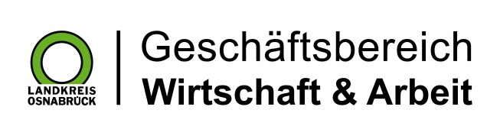

Landkreis Osnabrück · Postfach 25 09 · 49015 Osnabrück | Die Landrätin

Datum: 15.10.2020
Zimmer-Nr.: 4720
Auskunft erteilt: Herr Wiebrock

Durchwahl: 0541 501 4920
Mobil:
Fax: (0541) 501- 0541 501 64920

E-Mail: wiebrock@wigos.de

Pressemitteilung

#impulsefürdenneustart
Projekt der Wirtschaftsförderung des Landkreises
bietet Hilfe für Unternehmen

OSNABRÜCK. Unter dem Titel „#impulsefürdenneustart“ bietet die Wirtschaftsförderungsgesellschaft des Landkreises Osnabrück, WIGOS, jetzt beratende Unterstützung für Unternehmen zu unterschiedlichsten Themen an. Gemeinsam mit Landrätin Anna Kebschull stellten WIGOS-Geschäftsführer Siegfried Averhage und der Leiter des UnternehmensService der Landkreisgesellschaft Thomas Serries das Projekt vor.

„Wir wollen mit unserer Kampagne ‚#impulsefürdenneustart‘ die Unternehmen im Landkreis Osnabrück bei ihrer Rückkehr zu einem normaleren Geschäftsbetrieb unterstützen“, erläutert Kebschull den Hintergrund des Projekts. Dabei sollten gleichzeitig Impulse und Denkanstöße für Veränderungen und Verbesserungen in unterschiedlichsten Unternehmensbereichen gegeben werden. Die Bandbreite reiche hierbei von klassischen unternehmerischen Themen wie der Materialeffizienz, über Zukunftsthemen wie die Digitalisierung bis hin zu Klimathemen wie die Nutzung von Photovoltaik und Solarthermie im Unternehmen, zeigt die Landrätin weiter auf.

„Unter unseren Impulsen für den Neustart haben wir Impulsberatungsformate zusammengefasst, die die WIGOS gemeinsam mit verschiedenen Kooperationspartnern anbietet“, ergänzt der Geschäftsführer der Wirtschaftsförderung, Averhage. Bei den für die teilnehmenden Unternehmen kostenfreien Angeboten werde im Rahmen von gemeinsam mit einem Experten durchgeführten mehrstündigen Unternehmensbesuchen der aktuelle Ist-Stand zum jeweiligen Thema im Betrieb ermittelt. Daraufhin erhalten die Unternehmen Vorschläge für Optimierungsmaßnahmen sowie eine mögliche Priorisierung. „Der Abschlussbericht weist dann außerdem auf die in Frage kommenden Förderprogramme hin“, so Averhage weiter.

Gerade das Thema Förderung sei für die Unternehmen hochaktuell. „Nicht zuletzt durch die Auswirkungen der Corona-Pandemie werden derzeit viele investive Maßnahmen in der Wirtschaft gefördert“, weiß Thomas Serries aus der täglichen Arbeit seines Teams des UnternehmensService zu berichten. Doch niemand investiere nur um des Investierens Willen und genau hier setzten die Impulsberatungen der „#impulsefürdenneustart“ an. „Wir bieten den Unternehmen eine klare Orientierung bei der Auswahl ihrer Investitionsprojekte“, so Serries. „Dies für die Bereiche Digitalisierung, Innovation, Energie- und Materialeffizienz, Nachhaltige Unternehmensmobilität und Solar.“ Die Unternehmen könnten sich so ganz speziell das Themengebiet aussuchen, bei dem „der Schuh am meisten drücke“. Und warum der Name „#impulsefürdenneustart“? „Ein Hashtag zeigt in den neuen Medien einen wichtigen Suchbegriff an und genau das ist es, was wir mit unseren Impulsberatungen wollen: Antworten geben auf wichtige unternehmerische Fragestellungen,“ so Serries.

Nähere Informationen zu dem Beratungsangeboten der „#impulsefürdenneustart“ der Wirtschaftsförderung des Landkreises Osnabrück sind zu finden im Internet unter www.wigos.de/impulse sowie telefonisch bei der WIGOS-Hotline unter 0541 501 2468

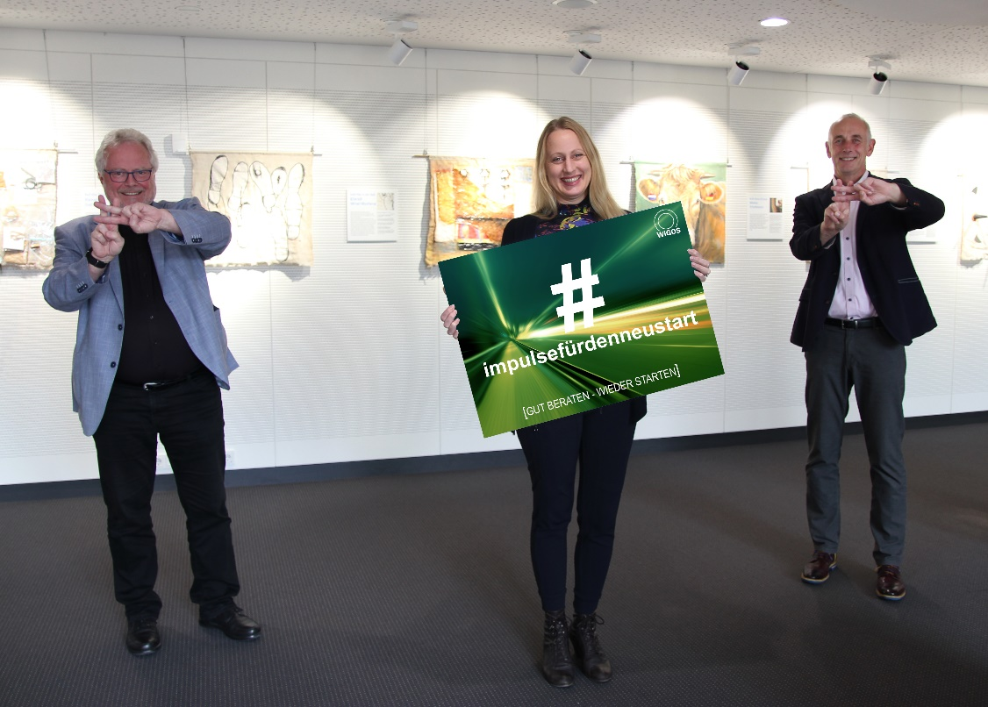

Foto: Steht für Antworten auf wichtige unternehmerische Fragestellungen. Das Hashtag-Symbol vor den „impulsenfürdenneustart“. Bei deren Präsentation Landrätin Anna Kebschull (mitte) mit WIGOS-Geschäftsführer Siegfried Averhage (links) und dem Leiter des WIGOS-UnternehmensService Thomas Serries.

Foto: WIGOS / Eckhard Wiebrock

